**Pelottavan taidokas Tiktok**

Tiktok havittelee otetta kaikesta mitä teemme. Samalla kasvaa pelko siitä, että Kiina käyttää sovellusta aseenaan.

12:30

TEKSTI:**SARA RIGATELLI**

KUVAT:**KAROLIINA JUNTUNEN**

Luulitko, että Tiktok on hassunhauska tanssisovellus?

Ei, se on paljon muutakin – ja kohta vielä enemmän.

Nuorten parissa supersuosittu lyhytvideosovellus Tiktok suunnittelee merkittävää laajentumista. Sen emoyhtiö, kiinalainen Bytedance on perustanut kaikessa hiljaisuudessa eri puolilla maailmaa musiikin suoratoistopalvelun ja jakelupalvelun, verkkokaupan, kirjankustantamon ja lifestylepalvelun. Se haluaa tuoda Tiktokiin podcasteja, draamasarjoja ja pikaviestintää.

Tiktok kehittää myös [hakukoneominaisuuksiaan](https://www.theverge.com/2023/9/21/23884278/tiktok-google-search-results-antitrust-case). Nuoret käyttävät Tiktokia hakukoneena jo niin paljon, että Googlekin on siitä [huolissaan](https://techcrunch.com/2022/07/12/google-exec-suggests-instagram-and-tiktok-are-eating-into-googles-core-products-search-and-maps/?tpcc=tcplustwitter&guccounter=2).

Tämä kaikki enteilee sitä, että Tiktok haluaa haastaa esimerkiksi Spotifyn, Instagramin, Whatsappin ja Amazonin valtaa. Tiktokista voisi olla tulossa kiinalaisen Wechatin kaltainen supersovellus, josta saa ”kaiken”.

Tässä jutussa kerrotaan, mitä Tiktokille on tapahtumassa ja mitä riskejä Tiktokin kasvavaan valtaan voi liittyä.

Iso kysymys on: mihin Kiina voisi supersovellus-Tiktokia käyttää?

**Käytätkö Tiktokia?**



Kyllä



Jonkin verran



En ollenkaan

Näytä tulos

**”Jokainen lisäominaisuus on lisäuhka”**

Tiktokin pitkän aikavälin suunnitelmana on luoda jonkinlainen Wechat, ennustaa **Anne Saloranta**. Hän työskentelee strategina Ylellä ja on perehtynyt muun muassa Tiktokin liiketoimintaan.

Kaikkien alustayhtiöiden haaveena on perustaa sovellus, josta käyttäjän ei tarvitsisi poistua ollenkaan. Samasta paikasta saisi viihteen, tiedon, ostokset, hakukoneen ja sosiaaliset verkostot.

– Kyse on tavallaan siitä, kenen ”internet” on käytetyin, Saloranta kuvaa.

Kiinalaisilla on tässä keskimääräistä paremmat onnistumisen mahdollisuudet, koska Kiinassa supersovellukset ovat jo arkipäivää.

*Jos Tiktokiin saa tulevaisuudessa linkata musiikkia vain Tiktok Musicista (kuvat alla), se voi ajaa Spotifyn vaikeuksiin. Avaa kuvat klikkaamalla.*



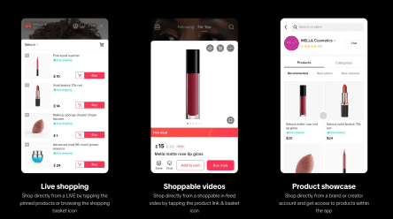







Tiktok haluaa ehkä pyrkiä länsimaiden ”Wechatiksi”. Toimittaja Antti Kurra näyttää videolla, miten Wechat Kiinassa toimii.

Jokainen lisäominaisuus Tiktokissa on lisäuhka, sanoo **Mikko Alasaarela**. Hän on algoritmivaikuttamisen asiantuntija ja ollut työssään tekemisissä Tiktokia sisältäpäin tuntevien henkilöiden kanssa.

Hän ei luota siihen, että Kiinan valtio ei käyttäisi jossain vaiheessa hyväksi dataa, joka antaa pääsyn käyttäjien ajatuksiin ja toimintaan länsimaissa ja muualla.

– Mitä useammassa elämän osa-alueessa Tiktok on kiinni, sitä isompi datasetti syntyy käyttäjästä, jota voidaan käyttää profilointiin, manipulointiin ja mielipiteen muokkaukseen, Alasaarela sanoo.

Suomessa Tiktokia käyttää noin [1,5 miljoonaa](https://sf16-va.tiktokcdn.com/obj/eden-va2/fsslreh7uulsn/DSA%20Report%20October%202023/DSA%20draft%20Transparency%20report%20-%2025%20October%202023.pdf) ihmistä, joista pääasiallinen ryhmä ovat alle [24-vuotiaat](https://sek.fi/blogi-ja-uutiset/5-tiktok-myyttia-joihin-olet-aina-halunnut-saada-vastauksen/).

Tiktokin vaikutus nähtiin kevään eduskuntavaaleissa: sovellusta käyttävistä 18–30-vuotiaista äänestäjistä [puolet kertoi](https://miltton.com/fi/tiktokilla-vaikutus-suomalaisnuorten-aanestamiseen) Tiktok-sisältöjen vaikuttaneen siihen, mitä puoluetta he äänestivät.

Tiktok on myös nuorten [nopeimmin kasvava uutislähde](https://reutersinstitute.politics.ox.ac.uk/digital-news-report/2023) maailmanlaajuisesti.

**Näin Tiktok on laajentumassa**

* **Tiktok Music**: Spotifyn kaltainen [striimauspalvelu](https://music.tiktok.com/au/). Käytössä muun muassa Australiassa, Singaporessa ja Meksikossa.
* **SoundOn**: [Palvelu](https://us.soundon.global/?lang=en), jonka kautta artisti voi julkaista musiikkia ja saada tekijänpalkkioita. [Muistuttaa](https://www.businessinsider.com/tiktok-music-distribution-marketing-everything-app-industry-impact-2023-4?r=tiktok-music-lp) osin levy-yhtiötä. Käytössä muun muassa Yhdysvalloissa ja Britanniassa.
* **Tiktok Shop**: [Verkkokauppa](https://newsroom.tiktok.com/en-us/introducing-tiktok-shop) Tiktokin sisällä. Käytössä muun muassa Yhdysvalloissa ja Britanniassa.
* **8th Note Press**: Bytedancen Yhdysvalloissa perustama [kustantamo](https://www.nytimes.com/2023/07/01/books/tiktok-book-publishing-bytedance.html). Tavoitteena on [sovellus](https://tsdr.uspto.gov/documentviewer?caseId=sn97898077&docId=APP20230424100038#docIndex=1&page=1), jossa voi ostaa, lukea ja suositella kirjoja. Kirjat ovat iso [ilmiö](https://yle.fi/a/74-20040918) Tiktokissa.
* **Lemon8**: [Lifestyle-sovellus](https://play.google.com/store/apps/details?id=com.bd.nproject&hl=en_US&gl=US), joka yhdistää piirteitä Instagramista ja Pinterestistä. [Tavoitteena](https://techcrunch.com/2023/08/11/bytedance-again-looks-to-tiktok-to-promote-its-other-social-app-lemon8/) on, että julkaisut voi jakaa Tiktokiin. Saatavilla muun muassa Yhdysvalloissa.
* **Tiktok Social**: Tiktok vahvistaa [pikaviestintää](https://www.axios.com/2023/09/05/tiktok-social-networking-messaging-features?utm_source=newsletter&utm_medium=email&utm_campaign=newsletter_axiosmediatrends&stream=top) sovelluksen sisällä.
* **Podcastit**: Tiktok on tarjonnut Yhdysvalloissa [mahdollisuutta](https://www.theverge.com/2023/8/8/23825141/tiktok-has-been-testing-full-length-podcasts) ladata podcastit suoraan Tiktokiin.
* **Draamat**: Ruotsissa on [julkaistu](https://www.imdb.com/video/vi3133327129/?ref_=tt_vi_i_1) ensimmäinen [Tiktok-minisarja](https://thisaarhus.com/speaker/ruset/). Kiinan ”Tiktokissa” Douyinissa on jo [tavallista](https://epaper.chinadaily.com.cn/a/202305/04/WS64530ec9a310b1dea957e407.html) katsoa sarjoja ja lähetyksiä.

0:00

-0:00

Näin 14–15-vuotiaat tytöt arvioivat Tiktokin käyttöään.

**Tiktok tuntee käyttäjänsä pelottavan tarkasti**

Tiktokista tekee poikkeuksellisen sen erittäin tarkka algoritmi eli se, mitä koneäly valitsee käyttäjälle nähtäväksi.

Tiktokissa ei tarvitse tehdä sen kummempia valintoja, koska sovellus päättelee automaattisesti, mitä käyttäjä haluaa nähdä ja mitä ei. Yksikin sekunnin pysähdys tai epäröinti videon kohdalla muuttaa jo sitä, mitä hänelle seuraavaksi tarjotaan.

Tiktok voittaa kilpailun käyttäjän ajasta, sanoo **Lilli Keh**, manageri ja All Day Management -yrityksen toimitusjohtaja.

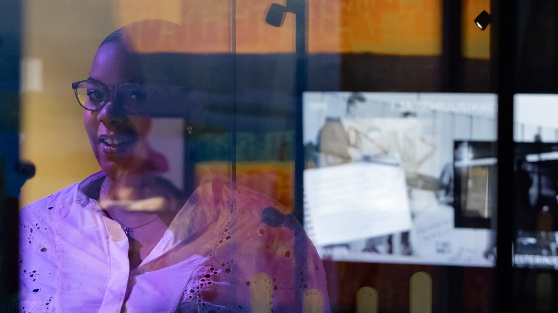

Avaa kuvien katselu

Manageri Lilli Keh tekee töitä muun muassa Joalin Loukamaan kanssa, joka on yksi Tiktokin tunnetuimmista suomalaisista. Kuva: Karoliina Juntunen / Yle

Tiktok ei ole vain viihdettä, vaan sieltä löytää kaiken leivontaohjeista Australian sisäpolitiikkaan – nopeasti ja visuaalisessa muodossa. Siihen ei esimerkiksi Google pysty samalla tavalla tällä hetkellä vastaamaan.

– Itsekin mietin vasta, miten saan tehtyä Excel-taulukon ja menin Tiktokiin. Youtubessa olisi asiasta 10 minuutin selitys, jota en ehdi tai jaksa katsoa, Keh kertoo esimerkin omasta arjestaan.

Helppouden ja henkilökohtaisuuden vuoksi Keh uskoo Tiktokin menestymisen mahdollisuuksiin myös sen uusissa palveluissa. Tiktok tietää jo, mitä haluat ostaa tai katsoa, hän sanoo.

Moni kuvaa Tiktokin räätälöintiä jopa pelottavan taidokkaaksi. Tiktokin on kerrottu esimerkiksi [tajunneen](https://eu.usatoday.com/story/life/health-wellness/2021/12/14/tiktok-social-media-apps-guess-if-people-lgbtq-how/6466755001/#lnlbtdyy34pnqorgjcu) käyttäjän olevan homoseksuaali, ennen kuin hän itse tajusi sen.

Muut somealustat eivät pääse yhtä tarkkaan lopputulokseen. Niissä tulee enemmän epäolennaisilta tuntuvia suositteluja, Yle-strategi Anne Saloranta sanoo.

Siksi Tiktokin skrollaamista on vaikea lopettaa. Kaikki on yllätystä: käyttäjällä ei ole kontrollia siihen, mitä hänen ruudulleen seuraavaksi ilmestyy.

Useissa somepalveluissa käyttäjä valitsee usean sisällön, esimerkiksi tarinoiden ja julkaisujen, väliltä. Tiktokissa ruudun täyttää kerrallaan yksi sisältö. Se on datankeruun kannalta tehokasta. Koska videot ovat lyhyitä, Tiktok saa nopeasti kiinni käyttäjän mieltymyksistä. Video: Karoliina Juntunen / Yle.

**Tiktok-riippuvuus on iso ongelma, ja Kiina näkee sen vaarat omille nuorilleen**

Mikko Alasaarela on tehnyt töitä koukuttavien algoritmien kanssa muun muassa pelialalla ja sanoo näkevänsä, että Tiktokin tapauksessa koukuttaminen viety maksimiin.

Kun suomalainen käyttää Tiktokia keskimäärin [85 minuuttia](https://sek.fi/blogi-ja-uutiset/5-tiktok-myyttia-joihin-olet-aina-halunnut-saada-vastauksen/) päivässä ja parhaiten menestyvät alle [15 sekunnin](https://www.socialinsider.io/blog/tiktok-benchmarks/) videot, silmien edestä vilahtaa päivittäin kymmeniä ellei satoja videoita.

Alasaarela on vakuuttunut, että tämä aiheuttaa paljon harmia varsinkin nuorten keskittymiskyvylle ja kehitykselle.

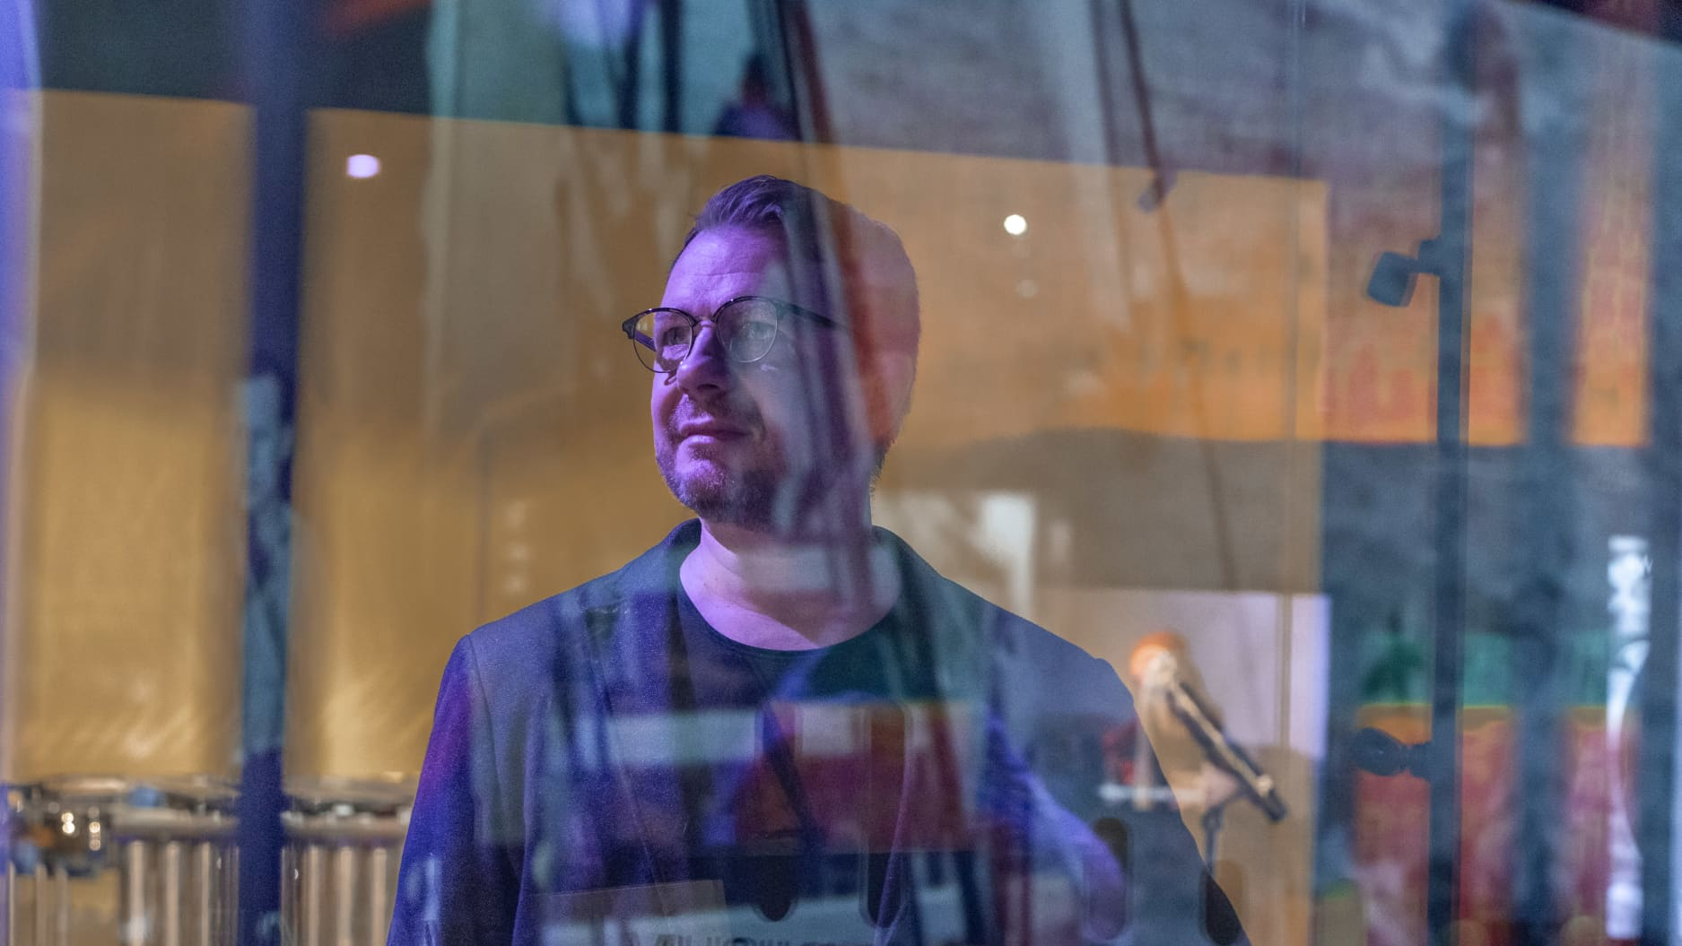

Avaa kuvien katselu

Tekoäly-yrittäjä Mikko Alasaarela varoittaa kaikista alustoista, joiden tehtävänä on addiktoida ihmiset. Hän pyrkii luomaan “terveempää” sosiaalista mediaa start-up-yrityksensä Equel Socialin kautta. Kuva: Karoliina Juntunen / Yle

Kiinassa Tiktokin sisarsovelluksen, Douyinin, vaarat nuorille on jo huomattu.

Tiktok ja Douyin ovat käytännössä sama sovellus käyttöliittymältään, mutta niistä ei ole pääsyä toistensa sisältöihin.

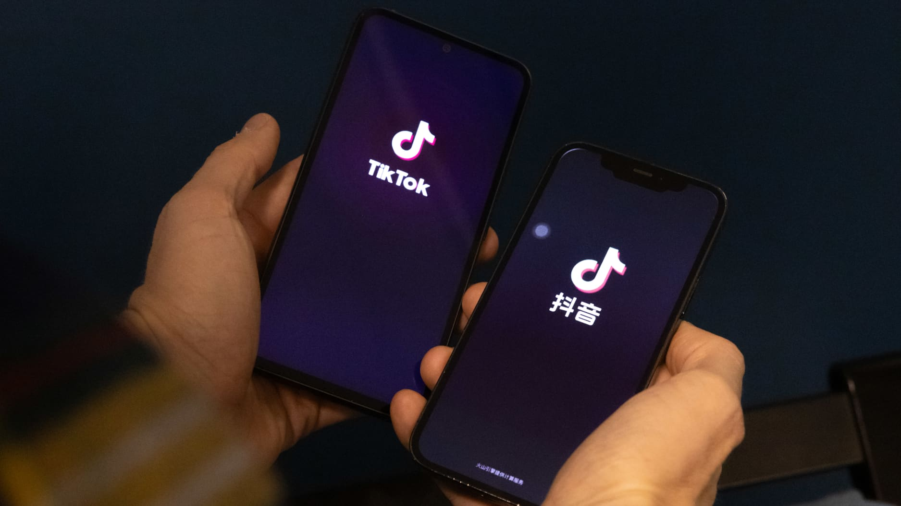

Avaa kuvien katselu

Kiinalaiset ovat luoneet Tiktokin, mutta he eivät saa itse käyttää sitä. Heidän versionsa on nimeltään Doyuin. Molemmat omistaa kiinalainen jättiyhtiö Bytedance. Kuva: Karoliina Juntunen / Yle





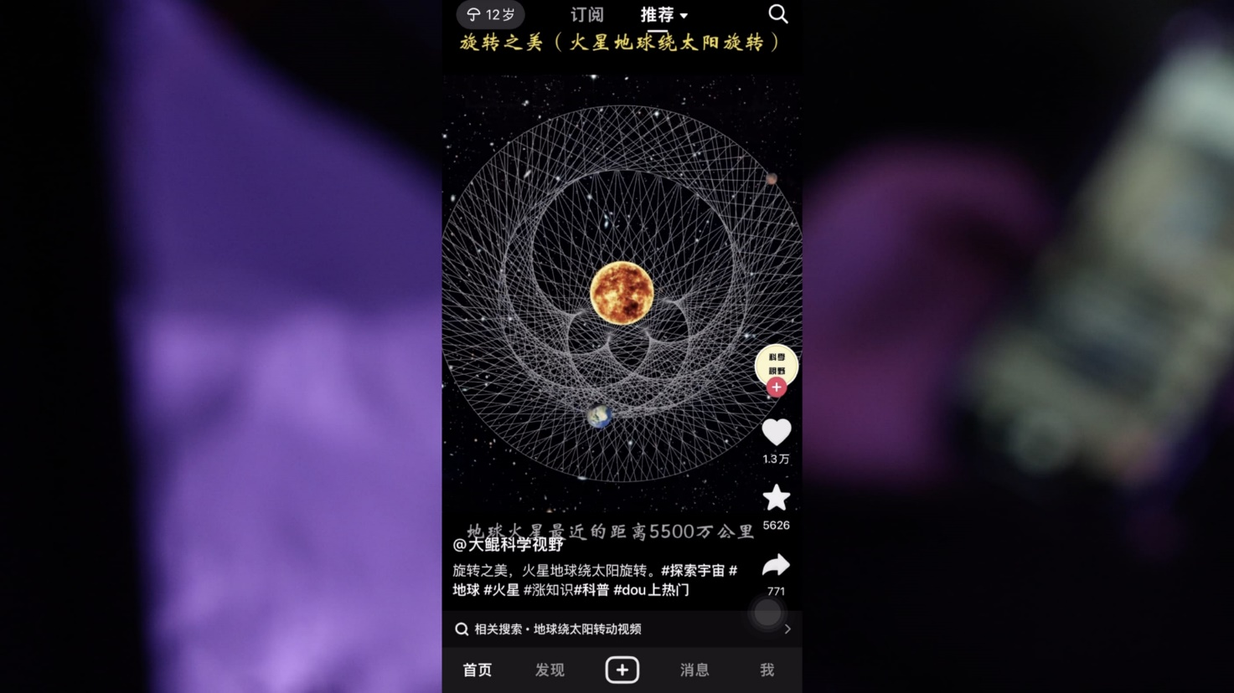



Douyin otti käyttöön vuonna 2021 ”[teinitilan](https://edition.cnn.com/2021/09/20/tech/china-tiktok-douyin-usage-limit-intl-hnk/index.html)”. Teinitilassa vanhemmat voivat rajoittaa sovelluksen käyttöajan maksimissaan 40 minuuttiin.

Kun aikaraja päättyy, nuori tarvitsee vanhemman salasanan jatkaakseen. Sama tapahtuu iltakymmeneltä: sovellus sulkeutuu yöksi, ellei salasanaa syötä. Teinitila on tarjolla alle 14-vuotiaille.

Douyin [lisäsi](https://mp.weixin.qq.com/s/zp43DhzwanDApoPCIgCvJQ) teinitilaan sivistävää sisältöä nuorten ”inspiroimiseksi”: tiedettä, taidetta ja historiaa.

Douyin ilmoitti tuolloin lisäävänsä myös aikuisten videovirtaan pakollisia [viiden sekunnin taukoja](https://www.scmp.com/tech/policy/article/3153292/tiktoks-china-sibling-douyin-launches-mandatory-five-second-pauses). Tauoilla kehotetaan laittamaan puhelin sivuun.

Länsimaissa Tiktok on ollut pitkään villi länsi, jossa ei ole ollut minkäänlaista kontrollia. Negatiivisen julkisuuden ja tiukentuneiden [EU-säädösten](https://commission.europa.eu/strategy-and-policy/priorities-2019-2024/europe-fit-digital-age/digital-services-act-ensuring-safe-and-accountable-online-environment_fi) vuoksi yhtiö on kuitenkin taipunut tänä vuonna lisäämään [rajoitustyökaluja](https://support.tiktok.com/en/safety-hc/account-and-user-safety/user-safety) vanhemmille myös Tiktokiin.

Ne ei ole juurikaan olleet esillä, eikä moni perhe niistä vielä tiedä. Tiktokin antamien lukujen [perusteella](https://newsroom.tiktok.com/en-eu/tiktok-family-paring-and-youth-council) voidaan arvioida, että vasta noin promille Tiktokin yli miljardista käyttäjästä on aktivoinut rajoituksia oma-aloitteisesti.

Mikko Alasaarela on tyytyväinen sääntelyn lisääntymiseen, mutta ei huokaise helpotuksesta niin kauan kuin itse algoritmia ei muuteta terveempään suuntaan.

– En ole nähnyt, että Tiktokilla olisi sellaiseen oma-aloitteista halua, hän sanoo.

**Yle testasi algoritmia Kiinassa ja Suomessa**

Yle teki pienen testin siitä, minkälaisia videoita kiinalaislapsi ja suomalaislapsi saavat omissa ”Tiktokeissaan”.

Loimme Kiinassa tilin Douyiniin 12-vuotiaalle tytölle ja Suomessa tilin Tiktokiin 13-vuotiaalle tytölle.

Tiktokin minimi-ikäraja on 13, mutta sitä kierretään yleisesti, koska kuka tahansa lapsi voi syöttää sovellukseen väärän iän.

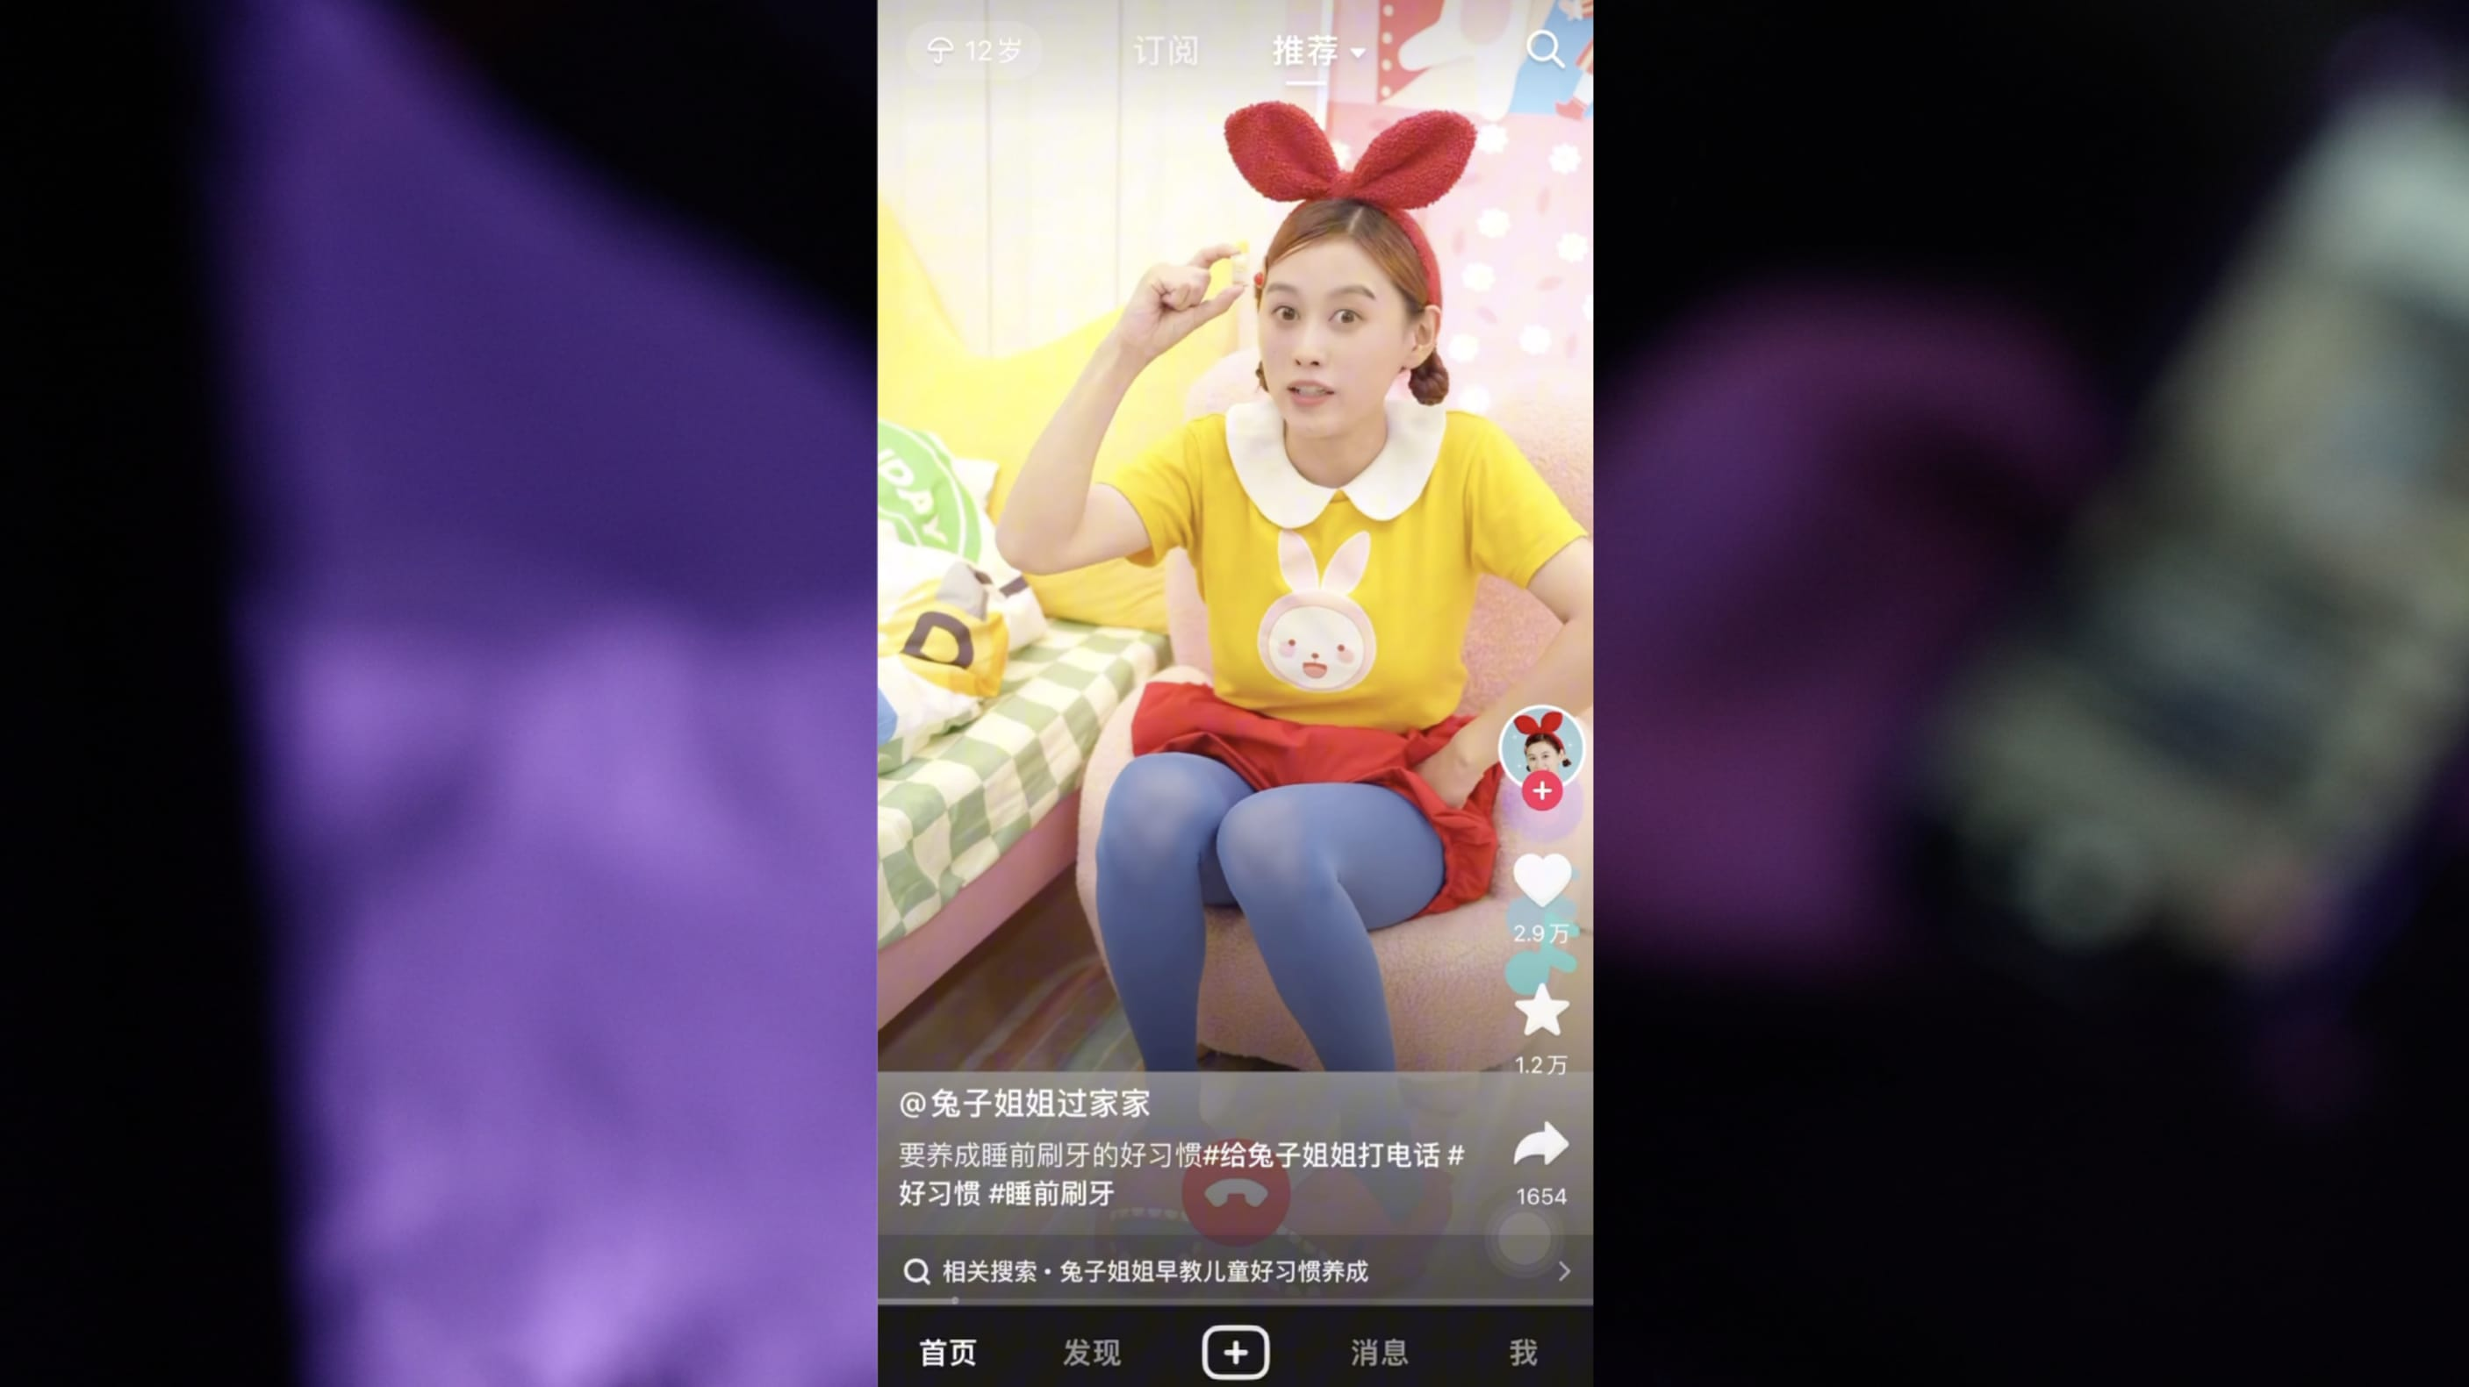

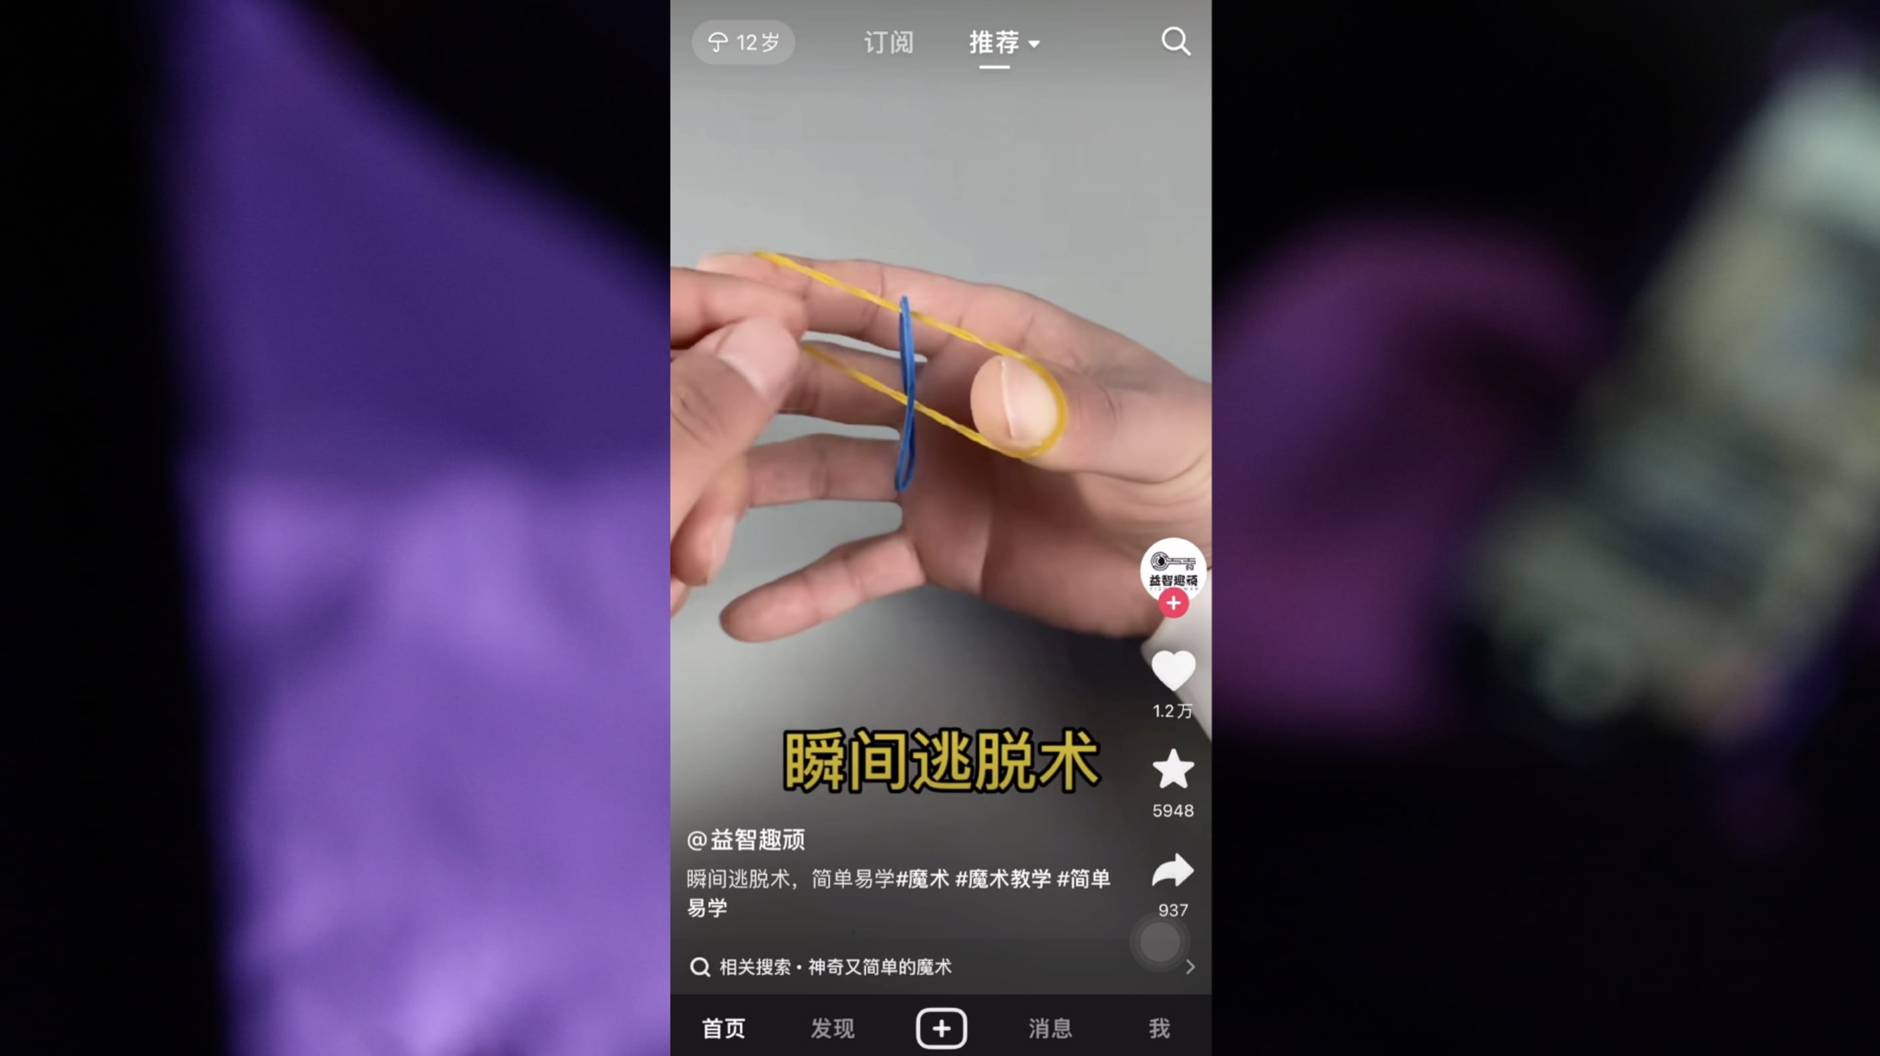

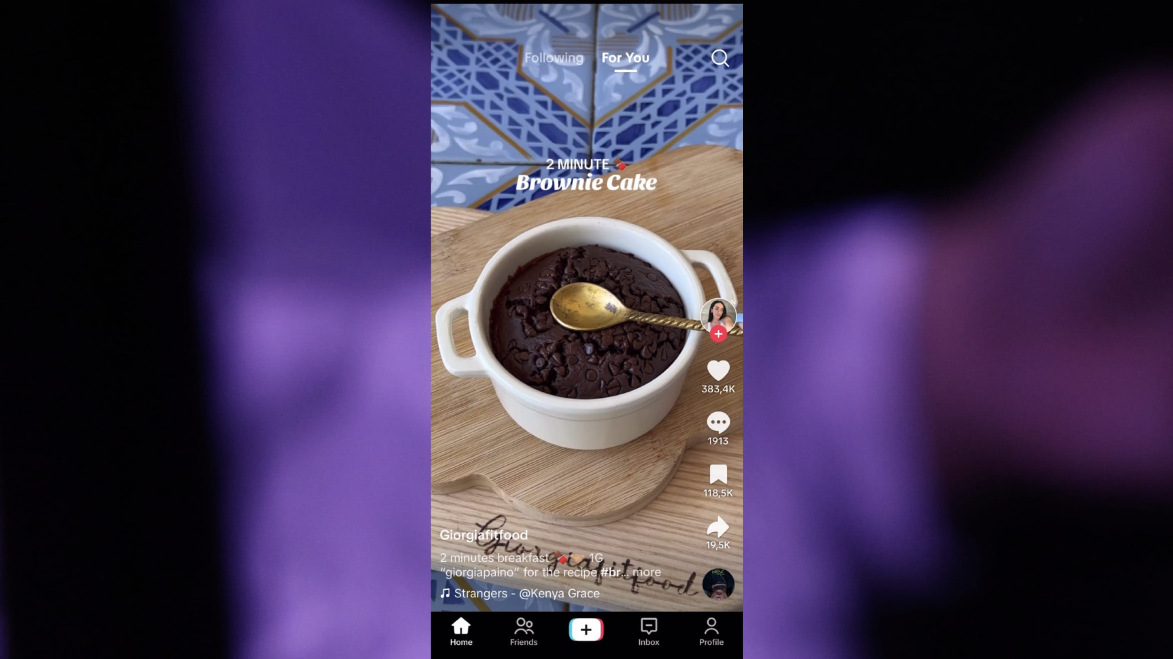

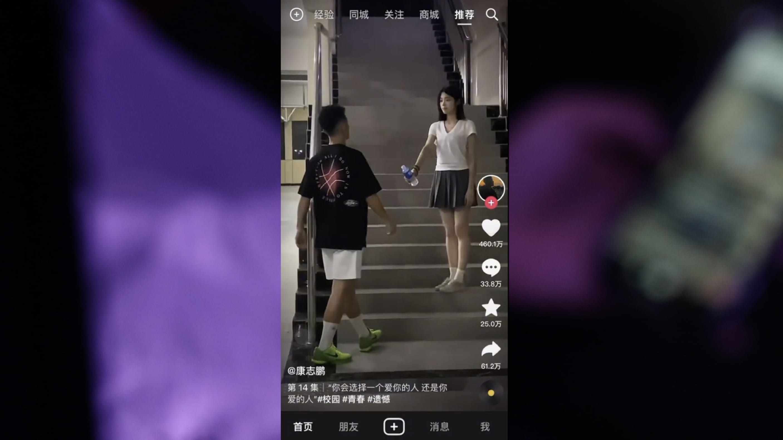

Kun laskimme fiideihin syötettyjen videoiden määrää, kävi ilmi, että kiinalaisversiossa tahti oli rauhallisempi ja videot pitempiä.

Sisältö oli korostetun opettavaista: ongelmanratkaisutaitoja, kielen opiskelua ja tieteellisiä kokeiluja.

Suomi-Tiktokissa tuli enemmän lyhyitä videoita. Ne käsittelivät esimerkiksi reseptejä, kosmetiikkaa ja kouluhuumoria.

Kun teinitilan otti pois päältä, kiinalaisnuorelle tuli edelleen paljon hyötysisältöjä mutta myös muun muassa draamaa. Tiktok on menossa todennäköisesti samaan suuntaan kuin Douyin, jossa katsellaan jo paljon sarjoja.

On kuitenkin otettava huomioon, että Tiktokia on mahdotonta verrata pätevästi. Sisältö personoituu hetkessä riippuen siitä, pyyhkäiseekö epäkiinnostavat videot pois vai katsooko ne loppuun, kuten tässä testissä tehtiin.

**Onko Kiina antanut vaarallisten haasteiden levitä?**

Mikko Alasaarela pitää epäilyttävänä sitä, että länsimaissa Tiktokissa ovat saaneet levitä vaaralliset haasteet.

Esimerkiksi videot, joissa on [innostettu](https://yle.fi/a/3-12086666) hengityksen pidättämiseen, pesuaineiden lisäämiseen ruokaan tai liikkuvan [junan vieressä juoksemiseen](https://yle.fi/a/3-12102075) ovat johtaneet moniin [vaaratilanteisiin](https://yle.fi/a/3-12112702), [ilkivaltaan](https://yle.fi/a/3-12150123) ja jopa nuorten [kuolemaan](https://yle.fi/a/3-12566304).

Jos vastaavia kampanjoita leviäisi länsimaisissa somekanavissa, ne yleensä pysäytettäisiin, Alasaarela sanoo.

– Ei mikään firma antaisi tuollaisen levitä viraalisti, jos ei olisi insentiiviä [eli kannustinta] antaa levitä, hän sanoo.

Kiinassa Bytedance on tottunut poistamaan Douyinista salamannopeasti kaiken haitalliseksi katsotun sisällön, joten kykyä yhtiöllä siihen kyllä on, Alasaarela huomauttaa.

Hän ei ole huolineen yksin. EU:n komissaari [kovisteli](https://twitter.com/ThierryBreton/status/1712472108222329056?t=tokYfcyNUeXZOT5zxUXrTg&s=19) Tiktokia lokakuussa siitä, että nuorille vaaralliset sisällöt leviävät sovelluksessa liian huolettomasti.



Avaa kuvien katselu

Googlen entinen etiikkapäällikkö, Center for Humane Technology -keskuksen toiminnanjohtaja Tristan Harris on sanonut, että kiinalaiset vievät länsimaihin Tiktokin “oopiumi-version” mutta tarjoilevat omille nuorilleen “terveellisen Tiktokin”. Kuva: Stephen McCarthy / Getty Images

Yhdysvalloissa on syntynyt suoranaista paniikkia Tiktokin tarkoitusperistä.

Etenkin maan [oikeistopiireissä](https://nypost.com/2023/02/25/china-is-hurting-us-kids-with-tiktok-but-protecting-its-own/) kysytään, tyhmentääkö Kiina länsimaiden nuorisoa tarkoituksella.

Onko Tiktok-peloissa kyse amerikkalaisten lietsomasta hysteriasta päävastustajaansa Kiinaa kohtaan?

– Jos potentiaalisella vihollismielisellä, valtiollisella toimijalla on pääsy satojen miljoonien kansalaisten jokapäiväiseen elämään, on vakoilupuoli on ainakin perusteltu huoli, Alasaarela vastaa.

Tiktokin käytön ovatkin kieltäneet vakoiluriskin vuoksi eri julkishallinnon tahot [Yhdysvaltojen](https://www.politico.com/news/2023/10/09/what-happened-to-the-tiktok-ban-00120434) lisäksi muun muassa [Ruotsissa, Norjassa, Hollannissa, Britanniassa](https://www.hs.fi/talous/art-2000009481226.html) ja EU:ssa. Suomessa sovelluksen lataaminen on kielletty [ministereiltä](https://yle.fi/a/74-20020252) ja muun muassa [Telian ja Stora Enson](https://yle.fi/a/74-20046782) työntekijöiltä.

Lapsisuojaus päällä, lukee Kiinan ”Tiktokissa” eli Douyinissa. Kiinalaistyyppiset rajoitukset eivät toimisi lännessä, koska teinit siirtyisivät toisiin sovelluksiin, Ylen strategi Anne Saloranta uskoo. Hänen mukaansa opetukselliselle sisällölle on kehittynyt Kiinassa myös aitoa kysyntää ja hyötyyn tähtäävä sisältö kasvaa täälläkin Tiktokissa.

**Uskotko, että Tiktokin käytössä on riskejä?**



Kyllä



En ole varma



Ei

Näytä tulos

**Paljastukset kertovat, että Tiktok ei ole täysin riippumaton Kiinan hallinnosta**

Tiktokin välittämät arvot epäilyttävät myös manageri Lilli Kehiä. Hän sanoo huomanneensa, että esimerkiksi ruskeiden ihmisten sisältö ei leviä Tiktokissa samalla tavoin kuin valkoisten.

Tiktok on korostanut olevansa globaali, Kiinan kommunistisesta johdosta täysin riippumaton yritys, mutta tietyt paljastukset ovat puhuneet tätä vastaan.

**Tiktok on jäänyt kiinni käyttäjien sensuroimisesta, vakoilusta ja datan valumisesta Kiinaan**

* Tiktok on estänyt käyttäjiä, jotka ovat puhuneet Kiinalle epämiellyttävistä asioista, kuten [ihmisoikeusloukkauksista](https://yle.fi/a/3-11091822) ja [rajakiistoista](https://timesofindia.indiatimes.com/india/does-tiktok-censor-content-thats-critical-of-china/articleshow/76228715.cms). Yhtiö on [myöntänyt](https://www.businessinsider.com/tiktok-censor-china-critical-content-uighur-uighurs-2020-11?r=US&IR=T), että tällaisia [moderointiohjeita](https://yle.fi/a/3-10988401) on ollut, mutta ei ole enää.
* Black Lives Matter -protestien aikaan Tiktok [pyysi anteeksi](https://variety.com/2020/digital/news/tiktok-suppressed-view-counts-blacklivesmatter-georgefloyd-videos-1234622975/) sitä, että ”tekninen vika” nollasi protesteja koskevien videoiden katselumääriä.
* Tiktok on piilottanut [seksuaali- ja sukupuolivähemmistöihin](https://netzpolitik.org/2019/discrimination-tiktok-curbed-reach-for-people-with-disabilities/) kuuluvia käyttäjiä ja pitänyt heistä [listaa](https://www.wsj.com/articles/tiktok-tracked-users-who-watched-gay-content-prompting-employee-complaints-5966a5f5).
* Eurooppalaisille on levitetty Tiktokissa kiinalaisia mainoksia, joissa on [hehkutettu](https://www.forbes.com/sites/iainmartin/2023/07/26/tiktok-chinese-propaganda-ads-europe/?sh=53eaec7e203d) muun muassa sorrettua uiguurialuetta turistikohteena.
* Bytedancen sisällä toimii kommunistipuolueen komitea kiinalaiseen tapaan. Komitea on [todennut](https://archive.ph/EJNyo#selection-885.1-1130.0), että poliittisten arvojen pitäisi ohjata yhtiön algoritmeja.
* Bytedancen ex-työntekijän [mukaan](https://www.businessinsider.com/new-lawsuit-alleges-tiktok-owner-let-ccp-access-user-data-2023-5?r=US&IR=T) Tiktokissa on ollut takaportti, josta kommunistipuolue on päässyt käsiksi dataan. Käyttäjädataa on [valunut](https://www.buzzfeednews.com/article/emilybakerwhite/tiktok-tapes-us-user-data-china-bytedance-access?bfsource=relatedmanual) Kiinaan, vaikka Tiktok on vakuuttanut muuta.
* Bytedance [vakoili](https://yle.fi/a/74-20020571) länsimaisia toimittajia Tiktokin avulla sen jälkeen, kun he uutisoivat epäkohdista.
* Tiktok pystyy halutessaan [vakoilemaan](https://yle.fi/a/3-12598383), mitä kirjoitat sovelluksen kautta avatuille nettisivuille salasanoja myöten.

Tiktok on kutsunut edellä mainittuja tietoja joko perättömiksi, vääristellyiksi, vanhentuneiksi tai inhimillisen virheen aiheuttamiksi.

Voiko kiinalaisyhtiön sanaan luottaa?



Avaa kuvien katselu

Yhdysvaltain kongressi kuulusteli Tiktokin toimitusjohtajaa Chou Zi Chew’ta Tiktokin ja Kiinan valtion välisestä suhteesta maaliskuussa 2023. Kuva: Bonnie Cash/UPI/Shutterstock/All Over Press

Vaikka Tiktok vakuuttaa, ettei se tee yhteistyötä Kiinan hallituksen kanssa, tiedossa on, että Kiinassa yritys voidaan pakottaa siihen. Kiinalaisia yritysjohtajia on [”kadonnut”](https://www.iltalehti.fi/ulkomaat/a/76e15154-6e56-472c-9ff3-fec4613814ba), jos he ovat joutuneet maan kommunistisen puolueen tulilinjalle.

Eikä Bytedance olisi ensimmäinen kiinalaisyritys, jonka epäillään luovuttavan länsimaisten kuluttajien tietoja Kiinan valtiolle. Lokakuussa selvisi, että Belgian tiedustelu [epäilee](https://www.hs.fi/talous/art-2000009901883.html) sellaisesta verkkokauppajätti Alibabaa.

**Uskotko, että Kiina voi yrittää vaikuttaa sinuun Tiktokissa?**



Kyllä, se on realistista



Ehkä, mutta ei merkittävästi



Ei, paniikin puolelle menee

Näytä tulos

Lilli Kehiä arveluttaa se, jos hänen henkilökohtaiset mieltymyksensä ja viestinsä keskittyisivät tulevaisuudessa yhteen paikkaan ja yrityksen haltuun, joka on vielä amerikkalaisiakin somepalveluita läpinäkymättömämpi.

– Kiinassa ei varmaan jouduta senaateissa syynäyksen alle. Ymmärretäänkö me täysin, mitä kaikkea dataa Tiktokilla on ja miten Tiktok täysin toimii, se on iso kysymysmerkki meille kaikille, hän sanoo.

Halutessaan Kiinalla on Tiktokissa vaikuttamisase käytössään, myöntää myös Ylen strategi Anne Saloranta. Tiktokin on teknisesti mahdollista nostaa tietty sisältö vaikka kolmanneksi kaikille tietyn maan ihmisille, niin kuin kaikkien algoritmipohjaisten sovellusten, hän sanoo.

Tiktokin laajentumishankkeet ovat vielä alkutekijöissään, ja niitä voivat jarruttaa niin [EU:n sääntely](https://yle.fi/a/74-20051559?utm_source=social-media-share&utm_medium=social&utm_campaign=ylefiapp), kilpailulait kuin muiden alustayhtiöiden ja toimijoiden vastareaktiotkin.

Joka tapauksessa lyhytvideot ovat Tiktokissa vain välivaihe jollekin isommalle, Saloranta uskoo.

– Varmasti olemme kohta riippuvaisia Tiktokista tavoilla, joita emme arvaakaan, mutta seuraukset nähdään vasta myöhemmin, myös Lilli Keh sanoo.

*Pyysimme juttuun haastattelua myös Tiktokilta, mutta se ei onnistunut.* *Mitä mieltä olet Tiktokin laajenemisesta? Keskustele aiheesta 1.11. kello 23 asti. Tiktokin riskeistä keskustellaan tänään* [*A-studiossa*](https://areena.yle.fi/1-63938034)*.*

**Katso YleX:n video Tiktokin vallasta musiikkialalla. Videolla kerrotaan muun muassa, että hitit eivät synny Tiktokissa vahingossa:**



Sara Rigatellin kirjoittama artikkeli ”Pelottavan taidokas Tiktok” on julkaistu 31.10.2023 Ylen sivuilla www. yle.fi

[Nuoret ovat pelottavan riippuvaisia mystisestä kiinalaissovelluksesta, jonka valta kasvaa vaivihkaa | Yle Uutiset](https://yle.fi/a/74-20054346)